Sistema inteligente para la detección de plagas en cultivos hidropónicos

Kevin Mateo Santiago Salas

6834: Proyecto de Grado

Marco Flórez

Facultad de Ingenierías, Universidad de Investigación y Desarrollo.

08 de Junio de 2025

**Tabla de contenido**

1. **Ficha técnica** ............................................................................................................... 5
2. **Planteamiento del problema** ..................................................................................... 6
3. **Objetivos del proyecto** ....................................................................................... 6  
    3.1. Objetivo general  
    3.2. Objetivos específicos
4. **Justificación** ............................................................................................................... 6
5. **Marco referencial** ............................................................................................... 8  
    5.1. Estado del arte ...............................................................................................  
     5.1.1. Casos internacionales  
     5.1.2. Casos nacionales  
    5.2. Dispositivos comerciales ................................................................................ 14  
     5.2.1. Sistema GOLUMUP ............................................................................. 15  
     5.2.2. Sistema NIDO ONE ................................................................................ 17
6. **Marco teórico** .................................................................................................... 18  
    6.1. Agricultura hidropónica ................................................................................. 18  
    6.2. Sistema NFT (Nutrient Film Technique) .................................................... 19  
    6.3. Sistema de raíz flotante .................................................................................. 20  
    6.4. Sistema de aeroponía ..................................................................................... 21  
    6.5. Plagas comunes en ambientes hidropónicos ............................................. 22  
     6.5.1. Mosca blanca (*Trialeurodes vaporariorum*) ................................... 22  
    6.6. Inteligencia artificial en la agricultura ......................................................... 23  
     6.6.1. Aprendizaje automático (Machine Learning) ................................... 24  
     6.6.2. Redes neuronales artificiales y convolucionales ............................ 24  
     6.6.3. Procesamiento de lenguaje natural (NLP) ....................................... 24  
     6.6.4. Robótica e IA en automatización .................................................... 25  
     6.6.5. Visión por computadora ..................................................................... 25  
     6.6.6. Algoritmos de predicción y clasificación ...................................... 25  
    6.7. Sistemas automatizados en hidroponía ....................................................... 26  
    6.8. Sensores y componentes electrónicos ......................................................... 26  
     6.8.1. Sensor de pH (PH4502C) .................................................................... 26  
     6.8.2. Sensor de temperatura (DHT22) ....................................................... 28  
     6.8.3. Bomba de agua ...................................................................................... 28  
     6.8.4. Electroválvula de 12V DC ................................................................... 29  
    6.9. Microcontroladores ......................................................................................... 30  
     6.9.1. ESP32 ...................................................................................................... 30  
     6.9.2. Arduino UNO ....................................................................................... 31  
    6.10. Lenguajes y frameworks para desarrollo móvil ..................................... 33  
     6.10.1. Flutter .................................................................................................... 33  
     6.10.2. Java ........................................................................................................ 34  
     6.10.3. Python .................................................................................................... 34
7. **Metodología y cronograma del proyecto** .................................................... 35  
    7.1. Metodología PDIOO ....................................................................................... 35  
     7.1.1. Planificación .......................................................................................... 35  
     7.1.2. Diseño ...................................................................................................... 36  
     7.1.3. Implementación .................................................................................... 36  
     7.1.4. Operación ................................................................................................ 36  
     7.1.5. Optimización ......................................................................................... 37  
    7.2. Cronograma del proyecto .............................................................................. 37  
     7.2.1. Tabla de cronograma ............................................................................ 37  
     7.2.2. Diagrama de Gantt ................................................................................... 38
8. **Referencias bibliográficas** ....................................................................................... 40

**Índice de figuras**

**Figura 2.** Nido One ................................................................................................. 17  
**Figura 2.1.** Aplicación Nido One ........................................................................... 17  
**Figura 3.** Cultivo hidropónico ................................................................................ 19  
**Figura 4.** Sistema NFT ........................................................................................... 19  
**Figura 5.** Sistema de raíz flotante ........................................................................... 20  
**Figura 6.** Sistema de aeroponía ............................................................................... 21  
**Figura 7.** Mosca blanca (*Trialeurodes vaporariorum*) ............................................ 22  
**Figura 13.** Inteligencia Artificial ............................................................................. 23  
**Figura 14.** Sensor PH4502C .................................................................................... 27  
**Figura 15.** Sensor DHT22 ........................................................................................ 28  
**Figura 16.** Bomba de agua ....................................................................................... 28  
**Figura 17.** Electroválvula de 12 V ........................................................................... 29  
**Figura 18.** ESP32 ..................................................................................................... 30  
**Figura 19.** Arduino UNO ......................................................................................... 31  
**Figura 20.** Flutter ..................................................................................................... 33  
**Figura 21.** Java ........................................................................................................ 34  
**Figura 22.** Python .................................................................................................... 34

**Índice de tablas**

**Tabla 1.** Parámetros y características del GOLUMUP ........................................... 15  
**Tabla 2.** Parámetros y características del NIDO ONE .......................................... 17  
**Tabla 3.** Especificaciones técnicas del sensor de pH PH4502C ............................. 26  
**Tabla 4.** Especificaciones técnicas del microcontrolador ESP32 ........................... 30  
**Tabla 5.** Especificaciones técnicas del Arduino UNO ............................................ 32  
**Tabla 6.** Cronograma del proyecto ......................................................................... 37  
**Tabla 7.** Cronograma tipo Gantt con distribución por fases PDIOO ...................... 39

**Ficha técnica Presentación del Anteproyecto**

Universidad de Investigación y Desarrollo- UDI

Ciudad: Bucaramanga, Santander

Facultad: Ingenierías

Programa: Ingeniería Electrónica

**Anteproyecto**

**Título:** Sistema inteligente para la detección de plagas en cultivos hidropónicos.

**Autor: Identificación:**

Kevin Mateo Santiago Salas  **CC. 1003250282**

**Director: Vo. Bo**

Marco Flórez

**Fecha de entrega:**

**Planteamiento del Problema**

En los últimos años, el cultivo hidropónico de lechuga ha tomado fuerza como una opción viable para quienes buscan producir alimentos de manera más eficiente, sobre todo en espacios reducidos o donde los recursos como el agua son limitados. A pesar de sus ventajas, este tipo de producción también enfrenta dificultades, y una de las más frecuentes es la aparición de plagas que pueden afectar considerablemente la salud del cultivo.

Una de las plagas más comunes y problemáticas es la mosca blanca (*Bemisia tabaci*). Aunque es pequeña, su capacidad de reproducción y su efecto sobre las plantas pueden causar daños importantes si no se detecta a tiempo. Esto resulta especialmente complicado para pequeños productores o trabajadores agrícolas que, muchas veces, no cuentan con herramientas tecnológicas avanzadas o personal especializado para hacer seguimientos constantes.

La observación directa o el uso de trampas adhesivas son los métodos más utilizados, pero no siempre resultan efectivos, y en ocasiones la plaga avanza sin ser notada hasta que ya es tarde. A partir de esta realidad, surge la necesidad de una herramienta sencilla y accesible que apoye el monitoreo del cultivo sin requerir grandes inversiones ni conocimientos técnicos avanzados.

En este sentido, se plantea el desarrollo de una aplicación móvil orientada a personas que trabajan en cultivos hidropónicos de lechuga y que buscan una forma práctica de identificar la presencia de mosca blanca. Esta app funcionará mediante el análisis de fotografías tomadas por el propio usuario, con el fin de advertir sobre la posible aparición de la plaga.

No se pretende reemplazar otros métodos ni ofrecer una solución completa al problema de las plagas, sino simplemente brindar un apoyo visual que ayude a detectar a tiempo la presencia de la mosca blanca. El objetivo es facilitar esta tarea a quienes, por cuestiones de tiempo o recursos, no pueden realizar inspecciones detalladas a diario.

**Objetivos del Proyecto**

**Objetivo General**

Desarrollar una aplicación móvil que utilice inteligencia artificial para identificar la presencia de la mosca blanca en cultivos hidropónicos de lechuga, a partir del análisis de imágenes, como herramienta de apoyo para la detección temprana de esta plaga.

Objetivos Específicos

* Recopilar y organizar un conjunto de imágenes representativas de cultivos hidropónicos de lechuga, con y sin presencia de mosca blanca, que sirvan como base para el entrenamiento y evaluación del modelo de IA.
* Implementar un modelo de análisis de imágenes basado en inteligencia artificial que permita reconocer patrones visuales asociados a la presencia de la plaga.
* Diseñar y desarrollar una aplicación móvil que integre el modelo de detección, permitiendo al usuario capturar imágenes desde su dispositivo y obtener una alerta en caso de posible presencia de mosca blanca.
* Validar experimentalmente el desempeño de la aplicación por medio de un piloto del cultivo, evaluando su precisión mediante pruebas con registros fotográficos reales.

# Justificación

El cultivo hidropónico de lechuga ha ganado terreno en la Mesa de los Santos, como una alternativa agrícola que aprovecha de manera eficiente el espacio, el agua y los nutrientes, en comparación con los métodos tradicionales basados en suelo. No obstante, este tipo de sistema presenta condiciones que pueden favorecer la aparición de plagas, como la mosca blanca (*Bemisia tabaci*), la cual representa un riesgo considerable para la producción si no se detecta a tiempo. Para los productores locales —en su mayoría de pequeña o mediana escala—, hacer un seguimiento diario y visual de estas amenazas no siempre es factible, ya sea por falta de personal, tiempo o experiencia técnica.

En Colombia, se ha reportado que las pérdidas ocasionadas por plagas como áfidos, moluscos y mosca blanca pueden alcanzar hasta un 60 % de la producción, incluso en ambientes protegidos como los invernaderos (Mauricio & Núñez, s.f.). Esta situación evidencia la necesidad de herramientas prácticas que ayuden a los trabajadores del campo a detectar la presencia de plagas antes de que el daño se vuelva irreparable.

Si bien, el uso de agroquímicos ha sido una práctica habitual para el manejo de plagas, sus efectos secundarios sobre la salud humana y el ambiente han motivado la búsqueda de alternativas más sostenibles. Aunque existen opciones biológicas como hongos entomopatógenos y extractos vegetales, su eficacia depende directamente de una detección oportuna (Mauricio & Núñez, s.f (2020). Aquí es donde el uso de tecnologías digitales, como la inteligencia artificial (IA), puede ofrecer un apoyo importante.

El presente proyecto propone el desarrollo de una aplicación móvil dirigida a agricultores y operarios que trabajan con cultivos hidropónicos de lechuga en Mesa de los Santos, aunque con la intención de que su uso pueda adaptarse fácilmente a otras regiones con condiciones similares. La aplicación estará diseñada para identificar la presencia de mosca blanca mediante fotografías tomadas por el propio usuario, las cuales serán procesadas por un modelo de IA previamente entrenado con imágenes reales del cultivo.

Esta iniciativa no pretende reemplazar los métodos de control ni ofrecer soluciones completas, sino más bien facilitar la etapa de detección temprana mediante un sistema accesible, sin necesidad de dispositivos especializados o conocimientos técnicos avanzados. El entrenamiento del modelo se realizará utilizando imágenes captadas en campo, lo que permitirá ajustar el algoritmo a las condiciones reales del entorno agrícola colombiano.

Finalmente, este tipo de desarrollo representa una oportunidad para integrar conocimientos en procesamiento de imágenes, redes neuronales y visión por computadora en un contexto productivo concreto, aportando al avance tecnológico del sector agroalimentario del país.

# Marco Referencial

## Estado del Arte

A continuación, se describirán las investigaciones y resultados más relevantes los cuales tienen relación con el objetivo y proceso de construcción del dispositivo de detección de plagas con IA (Inteligencia artificial). Es pertinente identificar los avances más recientes, y enfrentar los retos de la actualidad.

## Internacionales

En una contribución reciente al análisis del uso de tecnologías emergentes en la agricultura de Plantix app: A success story of Artificial Intelligence in plant protection, los autores Samal et al. (2023) presentan un estudio sobre el impacto de la inteligencia artificial (IA) en la protección de cultivos a través del uso de la aplicación móvil Plantix. Esta herramienta combina visión por computadora, aprendizaje automático y bases de datos agronómicas para diagnosticar enfermedades, plagas y deficiencias nutricionales en plantas mediante imágenes capturadas por los usuarios.

El trabajo destaca que Plantix ha transformado la agricultura al proporcionar asistencia técnica inmediata, especialmente en regiones rurales con acceso limitado a expertos agrónomos. Gracias a su base de datos entrenada con millones de imágenes, la aplicación puede identificar más de 500 enfermedades en más de 60 cultivos. Además, facilita recomendaciones de manejo, predicciones de brotes y conexión entre agricultores y proveedores de insumos.

Los autores subrayan que esta solución ha mejorado significativamente la eficiencia en el monitoreo de cultivos y ha empoderado a los pequeños agricultores al reducir pérdidas y optimizar las prácticas agrícolas. También se enfatiza su contribución al desarrollo agrícola sostenible, al mejorar la toma de decisiones basada en datos y reducir la dependencia de métodos tradicionales de diagnóstico.

En el artículo Smart Control Models Used for Nutrient Management in Hydroponic Crops: A Systematic Review, los autores Ahmad et al. (2022) presentaron una revisión sistemática sobre el uso de modelos de control inteligente aplicados al manejo de nutrientes en cultivos hidropónicos. La hidroponía, como técnica agrícola sin suelo, requería un manejo preciso de nutrientes para maximizar la producción y minimizar el impacto ambiental. Sin embargo, este manejo se vio afectado por variaciones climáticas, tipo de cultivo y condiciones del entorno, lo que impulsó el uso de técnicas de inteligencia artificial (IA) para optimizar el sistema. La revisión identificó y analizó diversas aplicaciones de modelos inteligentes como lógica difusa, redes neuronales artificiales (ANN), sistemas expertos, aprendizaje automático (ML) y redes bayesianas. Los resultados mostraron que la lógica difusa y las ANN fueron las técnicas más utilizadas debido a su capacidad para lidiar con la incertidumbre y modelar sistemas no lineales complejos.

El estudio destacó que la mayoría de los sistemas inteligentes fueron aplicados a cultivos como lechuga y tomate, y que la automatización del riego y la fertilización fue el foco principal de los desarrollos recientes. También se señaló que la calidad del agua, la conductividad eléctrica (EC), el pH y las condiciones climáticas fueron variables claves consideradas por los sistemas de control. Uno de los aportes significativos del artículo fue la categorización de los modelos inteligentes según su tipo, aplicación y arquitectura. Además, se identificaron las limitaciones existentes, como la dependencia de datos experimentales limitados, la necesidad de calibración constante y la escasa implementación en entornos reales de producción.

Finalmente, los autores concluyeron que existía un amplio potencial para mejorar el rendimiento y la sostenibilidad de los cultivos hidropónicos mediante el uso de modelos inteligentes. Se recomendó el desarrollo de sistemas más robustos, con capacidad de autoaprendizaje y validados en escenarios reales. (Catota-Ocapana et al., 2025)

En la investigación final realizada por Christian Rafael Coyago Calle en el año 2023, se presentó un prototipo automatizado para el monitoreo y control del sistema de fertirriego en cultivos hidropónicos, con el objetivo de mejorar la eficiencia en el suministro de nutrientes y agua en ambientes controlados. Este proyecto se desarrolló en la Universidad Técnica Particular de Loja (UTPL), y se enfocó en resolver los problemas derivados de la falta de precisión en el manejo manual del riego y fertilización en este tipo de cultivos.

El sistema propuesto integró sensores para medir parámetros como la conductividad eléctrica (EC), el pH, la temperatura y el nivel del tanque, datos que fueron procesados mediante una plataforma basada en Arduino y controlados por un algoritmo automatizado. La información recolectada fue visualizada en una interfaz amigable para el usuario, permitiendo tomar decisiones eficientes y en tiempo real.

Asimismo, se utilizó una estructura de control que consideró umbrales de operación previamente definidos para activar válvulas, bombas y otros actuadores, optimizando el uso de recursos y mejorando el rendimiento del cultivo. Se validó el sistema mediante pruebas en un entorno real con plantas de lechuga, demostrando una mejora en la estabilidad de los parámetros y un uso más eficiente del fertilizante y el agua.

El proyecto concluyó que la automatización del fertirriego en hidroponía mediante el uso de sistemas embebidos y sensores inteligentes representó una alternativa viable y económica para pequeños y medianos productores, mejorando la sostenibilidad y eficiencia del proceso agrícola. (Christian Rafael Coyago Calle, 2023.)

Subeesh y Mehta (2021) realizaron una revisión exhaustiva sobre la automatización y digitalización de la agricultura mediante el uso de la inteligencia artificial (IA) y el internet de las cosas (IoT). El artículo presentó múltiples aplicaciones tecnológicas que permitieron modernizar las prácticas agrícolas, destacando su impacto en la eficiencia, precisión y sostenibilidad del sector. Entre las aplicaciones analizadas se incluyeron maquinaria agrícola inteligente, sistemas de riego automatizados, aplicación precisa de fertilizantes, control de plagas y malezas, manejo de invernaderos, almacenamiento de productos agrícolas y gestión del ganado.

Los autores describieron arquitecturas de sistemas basadas en IoT que integraron sensores, unidades de procesamiento y plataformas en la nube, lo cual facilitó la toma de decisiones en tiempo real a partir del análisis de grandes volúmenes de datos. Se discutieron modelos de IA como redes neuronales artificiales (ANN), redes neuronales convolucionales (CNN) y algoritmos de aprendizaje automático para clasificación, predicción y reconocimiento de patrones en imágenes agrícolas. También se enfatizó el rol de tecnologías como los drones, cámaras multiespectrales y sensores de humedad y nutrientes para monitorear el estado de los cultivos y optimizar el uso de recursos.

El estudio concluyó que la implementación conjunta de IA e IoT permitió desarrollar soluciones agrícolas inteligentes con bajo requerimiento de intervención humana, fomentando prácticas agrícolas más productivas y sostenibles. No obstante, se identificaron desafíos asociados a la interoperabilidad, seguridad de los datos, infraestructura tecnológica y formación de los agricultores para el uso adecuado de estas herramientas. (Subeesh & Mehta, 2021).

En el trabajo de fin de estudios presentado por Ouahrani (2024) en la Universidad Ibn Khaldoun de Tiaret, se diseñó un sistema inteligente para anticipar y predecir enfermedades en plantas dentro de una serre aquaponique (invernadero acuapónico), alimentada por energía solar fotovoltaica. El objetivo principal fue mejorar la productividad y sostenibilidad en sistemas de cultivo combinando acuicultura e hidroponía, con tecnologías avanzadas como IoT, automatización, inteligencia artificial y Raspberry Pi.

El prototipo incluyó sensores para medir parámetros como temperatura, humedad, luz, pH y concentración de nitratos. También se implementaron actuadores como bombas de agua, ventiladores, calefacción y sistemas de iluminación controlados automáticamente, permitiendo la gestión en tiempo real de las condiciones dentro del invernadero. Además, se desarrolló una interfaz de gestión basada en RaspController, que facilitó el monitoreo remoto y la visualización de datos recolectados.

El sistema fue validado mediante simulaciones con software Proteus y pruebas prácticas, demostrando su efectividad en la detección temprana de anomalías ambientales que podrían afectar tanto a peces como a plantas. Este enfoque integrador evidenció que los sistemas acuapónicos automatizados tienen un gran potencial para contribuir a la seguridad alimentaria urbana y al desarrollo sostenible mediante el uso de tecnologías limpias y accesibles. (De & Electrique, 2024.).

En el artículo titulado “Understanding the potential applications of Artificial Intelligence in Agriculture Sector”, los autores Mohd Javaid, Abid Haleem, Ibrahim Haleem Khan y Rajiv Suman (2023) presentaron un estudio detallado sobre las aplicaciones emergentes de la inteligencia artificial (IA) en el sector agrícola. Este trabajo propuso la implementación de soluciones basadas en IA para optimizar la producción y la gestión de cultivos mediante tecnologías como el aprendizaje automático, sensores inteligentes, imágenes hiperespectrales, escaneo láser 3D, drones y sistemas de monitoreo inteligente. Entre sus múltiples aplicaciones, la IA permitió predecir condiciones meteorológicas, analizar el estado del suelo, identificar enfermedades y plagas, y ofrecer recomendaciones precisas para el manejo de nutrientes y riego. Además, destacaron que la automatización de procesos agrícolas mediante tractores autónomos y robots de cosecha redujo la carga laboral y aumentó la eficiencia en la producción. El estudio señaló también los desafíos para su implementación, como la falta de infraestructura digital y capacitación en el uso de estas tecnologías, pero resaltó el potencial transformador que tuvo la IA para convertir la agricultura en un sistema más inteligente, sostenible y rentable (Javaid et al., 2023).

**Nacionales**

En la Universidad Piloto de Colombia los estudiantes Mateus Contreras, Montenegro Gutiérrez, Romero Moreno y Méndez Pallares (2021), diseñaron e implementaron un sistema automatizado para el control de un cultivo hidropónico, con el fin de facilitar el monitoreo y administración de variables críticas del entorno de cultivo sin suelo. El prototipo integró sensores para medir parámetros como la temperatura, la humedad y el nivel del agua, los cuales fueron conectados a un microcontrolador Arduino que ejecutaba el control del sistema de riego. La propuesta permitió automatizar el suministro de agua y nutrientes de forma eficiente, mejorando así las condiciones de crecimiento de las plantas. Además, se diseñó una interfaz gráfica que facilitó la interacción del usuario con el sistema, permitiendo supervisar el estado del cultivo en tiempo real. Durante el desarrollo, se utilizaron metodologías de ingeniería mecatrónica y electrónica para consolidar un sistema funcional, adaptable a espacios urbanos y que contribuye a la soberanía alimentaria.

El artículo concluyó que los sistemas automatizados en hidroponía representan una herramienta clave para optimizar los recursos y garantizar cultivos sostenibles en zonas con limitaciones de suelo agrícola, haciendo uso de tecnologías de bajo costo y fácil acceso. (Contreras et al., 2021.)

**Dispositivos comerciales**

El sistema GOLUMUP Hydroponics Growing System ha sido diseñado como una solución eficiente y automatizada para el cultivo hidropónico en interiores. Su tecnología permite optimizar el crecimiento de las plantas a través de un sistema de iluminación LED de espectro completo y un mecanismo de riego automático que garantiza una hidratación constante de los cultivos sin intervención manual (GOLUMUP, s.f .) En el año 2023, la empresa GOLUMUP lanzó su más reciente versión del sistema de cultivo hidropónico, incorporando mejoras en la eficiencia energética y en el monitoreo del nivel de agua. Este sistema incluye un indicador de nivel de agua y una bomba de circulación que oxigena las raíces de las plantas, permitiendo un desarrollo más saludable y uniforme. La incorporación de modos de iluminación automatizados facilita la adaptación del entorno de crecimiento según la etapa de desarrollo de las plantas, asegurando una fotosíntesis eficiente mediante luz artificial optimizada (GOLUMUP, s.f.)

El sistema de riego inteligente de GOLUMUP permite una distribución eficiente del agua y los nutrientes, reduciendo el desperdicio y mejorando la sostenibilidad del cultivo hidropónico. Su diseño modular y compacto facilita la instalación en distintos entornos, desde cocinas domésticas hasta pequeños huertos urbanos. Además, el ajuste de altura del panel de luz LED brinda flexibilidad para el crecimiento de plantas de diferentes tamaños y variedades, maximizando la producción en espacios reducidos (GOLUMUP, s.f.)

Con estas características, el GOLUMUP Hydroponics Growing System se posiciona como una herramienta clave para la automatización del cultivo en interiores, brindando una alternativa eficiente y sostenible para la producción de alimentos frescos en el hogar o en entornos urbanos con espacio limitado.

***Figura 1.*** *Dispositivo Golumup.*

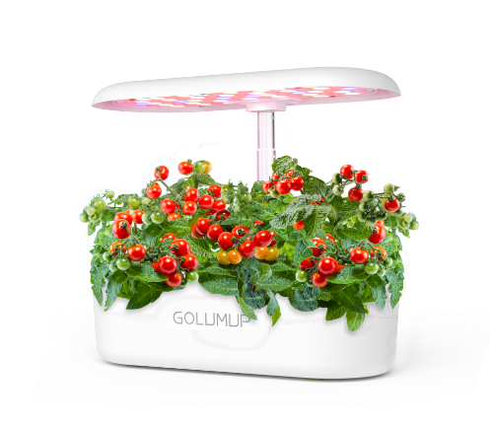

Fuente: GOLUMUP. (2025). *Ilustración del sistema de monitoreo inteligente.*

**Tabla 1.**

Parámetros y características del GOLUMUP 12 plantas

|  |  |  |  |  |
| --- | --- | --- | --- | --- |
|  | **Tamaño y Peso** | |  | |
|  |  | |  | |
| **Altura**: 23.5cm a 50cm **Ancho**:36cm |  | **Grosor**: 16cm  **Almacenamiento**: 3.5L | | **Peso**: 1.8kg | |
|  |  |  | |  | |
|  |  |  | |  | |
|  |  |  | |  | |
| **Altura de luz ajustable:**  **Luz LED de espectro completo:** 15W |  | 50 cm/max | |  | |

**Modos de Iluminación Automáticos:** 4

|  |  |  |
| --- | --- | --- |
| **Interfaz de Wi-Fi o Bluetooth**  **Comunicación**  **Alarma de Nivel Bajo de Agua** mite una alarma sonora cuando el nivel de agua bajo. | | |
|  | | |
| **Consumo Energético** 2.5W y 4W dependiendo del uso de la iluminación | | |
| **Capacidad de Cultivo** 12 plantas simultáneamente | | |
| **Precio** | 69,99 €- $314.955 COP |

Adaptada de (*GOLUMUP. (s.f.). GOLUMUP hydroponics growing system kit – 12 pods)*

**Sistema automatizado con IA en cultivo hidropónico nido one .**

El sistema NIDO ONE es un dispositivo diseñado para la automatización de cultivos hidropónicos de mediano y pequeño tamaño, con capacidades que van desde los 10 hasta los 2500 litros de solución nutritiva(Agrointec. Nido-One.) . Este sistema permite la gestión y control automático de la solución nutritiva mediante su aplicación móvil, estableciendo valores óptimos de pH y conductividad eléctrica (EC).(Nido-One.)

Los algoritmos integrados en NIDO ONE realizan hasta 96 comprobaciones diarias para garantizar la estabilidad del sistema y optimizar el crecimiento del cultivo. Además, el sistema puede gestionar hasta cuatro ranuras para fertilizantes líquidos y ajustes de pH (+ y -), permitiendo un control preciso de los nutrientes y condiciones del agua.

El dispositivo también monitorea parámetros ambientales clave, como temperatura, humedad y déficit de presión de vapor (VPD), ofreciendo un control automatizado e independiente de cada unidad en el sistema hidropónico (Agrointec. Nido-One, n.d.).A través de la aplicación NIDO, los usuarios pueden recibir actualizaciones en tiempo real, ajustar parámetros según las necesidades del cultivo y seguir recomendaciones específicas para diferentes tipos de plantas.(Nido-One.)

Gracias a la automatización del sistema, NIDO ONE facilita la gestión del cultivo hidropónico sin necesidad de intervención manual constante, asegurando condiciones óptimas para el crecimiento y desarrollo de las plantas mediante notificaciones y ajustes automáticos.(Nido-One.

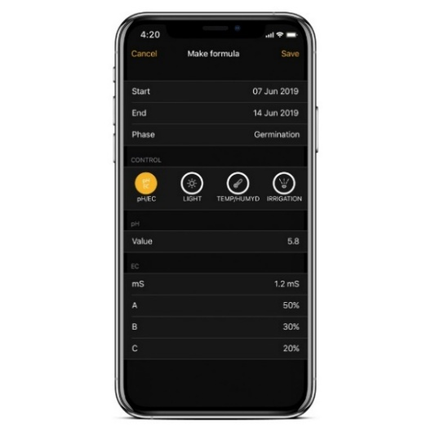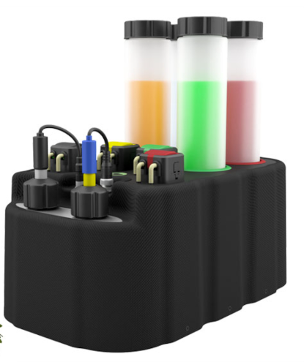 ***Figura 2.*** *Nido One Figura* ***2.1.*** *Aplicación Nido One*

**Fuente: NIDO**. (2023). *NIDO ONE V2 en invernadero automatizado*

**Tabla 2.** Parámetros y características del NIDO ONE.

|  |  |  |
| --- | --- | --- |
|  | **Tamaño y Peso** |  |
| **Altura**: 36cm  **Grosor**: 10.6cm | **Ancho**: 20.5cm | **Peso:** 1500g |
|  |  |  |
| **Voltaje de operación** | 100-220 V. |  |

**Consumo máximo de energía** 3 y 30W

|  |  |
| --- | --- |
|  |  |
| **Capacidad del tanque** | 2,500 litros |

**Tolerancia mínima de CE** 125 μS

|  |  |  |
| --- | --- | --- |
| **Tolerancia de temperatura**  **Tolerancia de humedad** | ±2º C  ±10%. | |
|  | |  |

Adaptada de (Agrointec. (s.f.). *NIDO PRO – Sistema hidropónico inteligente cultivo vertical*).

## Marco Teórico

**Agricultura Hidropónica:**

La hidroponía es un método de cultivo que prescinde del suelo, utilizando en su lugar soluciones nutritivas equilibradas para alimentar directamente las raíces de las plantas. En particular, el sistema NFT (técnica de película nutritiva) consiste en un flujo constante de nutrientes que permite mantener parte de las raíces en solución y otra parte en contacto con el aire, favoreciendo el crecimiento saludable de especies como lechuga, cilantro, cebollín y cebolla. Este tipo de cultivo requiere una estructura básica conformada por tubos de PVC, una bomba de recirculación, un temporizador y un depósito para la solución nutritiva, la cual debe mantenerse en niveles adecuados de pH y concentración de nutrientes. Gracias a este control, la hidroponía se presenta como una alternativa eficiente, limpia y de bajo costo para producir hortalizas frescas en espacios reducidos como huertos caseros (Ortiz Anguizaca, s.f.).

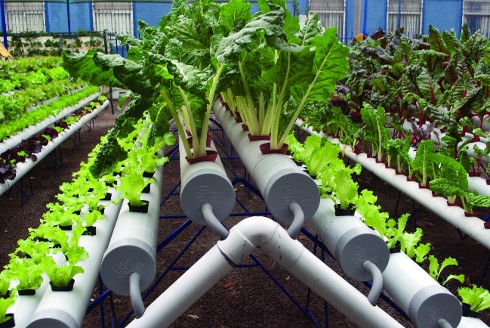 ***Figura 3.*** *Cultivo hidropónico*

Fuente: Redacción +P. (2024, 23 de abril). *Talleres gratuitos para productores y emprendedores*. MASP LMNeuquén

**Sistema NFT (Nutrient Film Technique):**

El sistema NFT es un método de cultivo hidropónico que utiliza una fina capa de solución nutritiva en circulación continua para alimentar las raíces de las plantas, sin necesidad de sustrato. Este sistema favorece el crecimiento de cultivos como la lechuga, al permitir un suministro constante de agua y nutrientes en condiciones controladas. Su automatización mediante sensores y microcontroladores mejora la eficiencia y permite registrar variables como el pH, la temperatura y la humedad, optimizando el rendimiento del cultivo (Porras Pumalema, 2022).

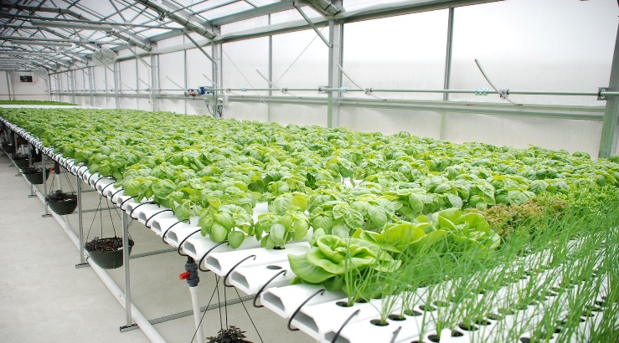 ***Figura 4.*** *Sistema NFT*

Fuente: Ingeniería Ambiental. (2025). Cultivos hidropónicos: caseros en 8 pasos, tipos, ventajas. Ingeniería Ambiental.

**Sistema de Raíz Flotante:**

El sistema hidropónico de raíz flotante se caracteriza por permitir el desarrollo de las plantas sobre placas que flotan en una lámina de solución nutritiva. En este método, las raíces permanecen suspendidas directamente en el agua, lo que garantiza un suministro continuo de nutrientes esenciales sin requerir el uso de sustratos. Esta técnica favorece un manejo eficiente del agua y los fertilizantes, y se adapta especialmente a cultivos de rápido crecimiento como la lechuga. En condiciones controladas, se ha comprobado que este sistema puede mantener un buen rendimiento agrícola incluso con concentraciones reducidas de nutrientes, lo que lo convierte en una opción económica y sostenible para la producción hortícola (Núñez Carvajal, 2020).

***Figura 5. 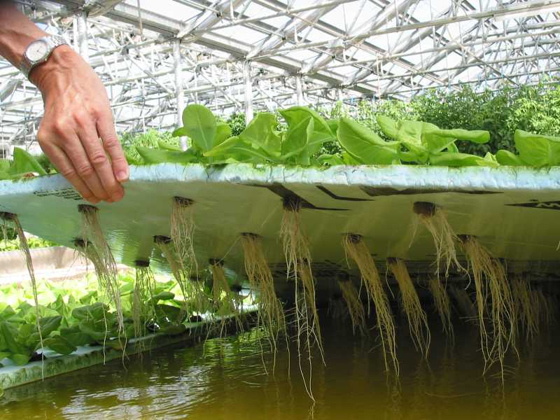****Sistema de Raíz Flotante*

Fuente:Agroquímicos Arca S.A. de C.V. (s. f.). *Agroquímicos Arca*

**Sistema de Aeroponía:**

La aeroponía es una técnica hidropónica avanzada en la cual las raíces de las plantas se mantienen suspendidas en el aire y reciben periódicamente una fina niebla de solución nutritiva. Este sistema se caracteriza por su alta eficiencia en el uso del agua y nutrientes, ya que evita el uso de sustratos y minimiza las pérdidas por escurrimiento. Además, permite un mayor control de las condiciones ambientales, lo que favorece el crecimiento acelerado y saludable de cultivos como la lechuga en espacios reducidos. El desarrollo de sistemas aeropónicos automatizados, que integran sensores y microcontroladores, ha permitido optimizar parámetros como la humedad, el pH y la temperatura, mejorando así el rendimiento y sostenibilidad del cultivo (López et al., 2019).

*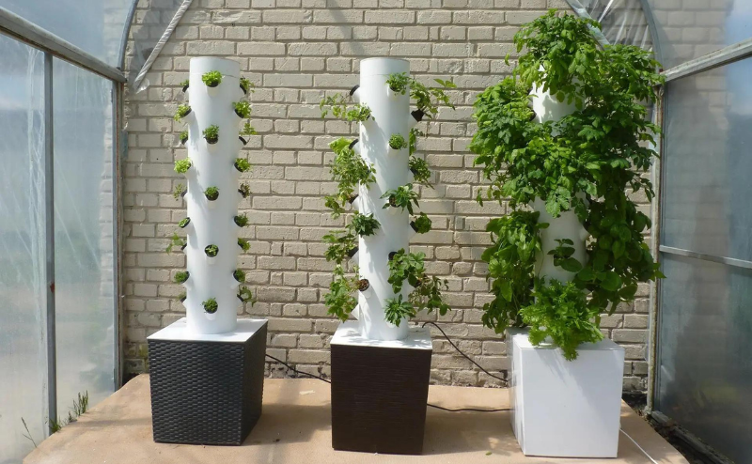****Figura 6.*** *Sistema de Aeroponía*

Fuente:Agroquímicos Arca S.A. de C.V. (s. f.). *Agroquímicos Arca*

**Plagas Comunes en Ambientes Hidropónicos:**

Aunque los cultivos hidropónicos reducen considerablemente la presencia de plagas por desarrollarse en ambientes controlados, estos no están completamente exentos de amenazas fitosanitarias. Algunas de las plagas más comunes que pueden afectar estos sistemas incluyen ácaros, moscas blancas, trips y pulgones. Estas plagas pueden ingresar al ambiente controlado a través de plantas contaminadas, personal o materiales externos, representando un riesgo para la sanidad del cultivo. La detección temprana es esencial para evitar la proliferación y daño a las plantas, ya que las condiciones de humedad y temperatura del sistema pueden favorecer su reproducción acelerada. En consecuencia, se requiere un monitoreo constante y la implementación de estrategias integradas de manejo, como el uso de control biológico y técnicas automatizadas para su identificación temprana (Giraldo, 2023).

**Tipos de plagas**

**La mosca blanca (Trialeurodes vaporariorum)**

La mosca blanca (*Bemisia tabaci*) constituye una de las principales plagas que afectan a los cultivos hortícolas, entre ellos la lechuga. Este insecto de pequeño tamaño (aproximadamente 2 mm) tiene una alta capacidad reproductiva, ya que cada hembra puede depositar entre 80 y 300 huevos, completando su ciclo biológico en un lapso de 15 a 20 días en condiciones favorables. Su alimentación consiste en la succión de savia, lo que debilita a la planta, produce clorosis, disminuye el crecimiento y, en casos severos, puede ocasionar su muerte. Además, la secreción de melaza favorece el desarrollo de hongos como la negrilla, reduciendo la fotosíntesis y dificultando la respiración de la planta.

En cultivos como la lechuga, una infestación no controlada conlleva una disminución significativa en la calidad y rendimiento de la producción. Para su control, se han utilizado diversos fitosanitarios, entre ellos el imidacloprid, abamectina, bifentrina y extractos naturales como el aceite de neem. No obstante, se ha evidenciado una resistencia creciente a ciertos principios activos, por lo que se recomienda la rotación de ingredientes y la integración de métodos biológicos (Bajaña Calle, L. F., & Pin Guerrero, E. B. (2024)).

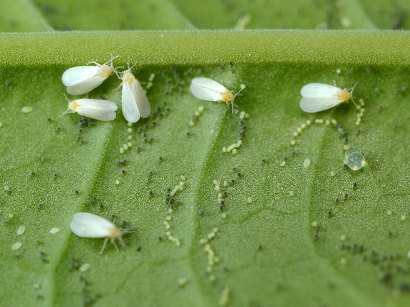 ***Figura 7.*** *Mosca blanca (Trialeurodes vaporariorum*

Fuente: **Eco Jardín Mágico.** (2022). *Plagas comunes en plantas de interior y cómo combatirlas* [Artículo web]. Eco Jardín Mágico.

**Inteligencia Artificial en la Agricultura**

El uso de inteligencia artificial (IA) en la agricultura ha permitido avances significativos en la automatización y eficiencia de los procesos de cultivo, especialmente en sistemas tecnificados como la aeroponía. Mediante redes neuronales convolucionales, como el modelo VGG16, es posible identificar en tiempo real el estado de madurez de cultivos como la lechuga, fresa o jitomate cherry, optimizando tanto la producción como el momento de recolección. La implementación de estos sistemas mejora la sostenibilidad del sector agrícola, al permitir un uso más eficiente de recursos como el agua y los nutrientes, además de reducir la intervención humana en entornos controlados. Este enfoque tecnológico contribuye directamente a la seguridad alimentaria y a una agricultura más precisa y sostenible (Valencia-Garaicochea et al., 2025)

***Figura 13.****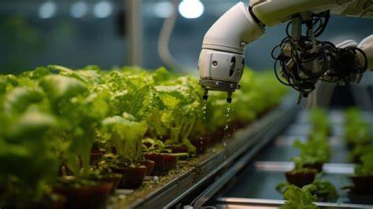**Inteligencia*Artificial

Fuente: **Agrotech Campus.** (s. f.). *Riego inteligente con inteligencia artificial*

**Tipos de inteligencia artificial**

**Aprendizaje Automático (*Machine Learning*):**

El aprendizaje automático se ha convertido en una herramienta clave en la agricultura moderna, al permitir que los sistemas interpreten datos ambientales y tomen decisiones de manera autónoma. En el contexto de la agricultura urbana, este tipo de inteligencia artificial se ha implementado dentro de arquitecturas IoT que recolectan información climática como temperatura, humedad y luz— para analizar el estado del cultivo. Chanchí-Golondrino, Ospina-Alarcón y Saba (2022) desarrollaron un sistema que utiliza modelos no supervisados, como el clustering, para identificar patrones y clasificar condiciones ambientales sin necesidad de intervención humana. Esta capacidad permite anticipar riesgos, ajustar el entorno del cultivo y mejorar su desarrollo. Gracias a su flexibilidad, estos modelos pueden adaptarse a las características específicas de cada cultivo, como la lechuga, y facilitar el monitoreo en tiempo real desde cualquier dispositivo.

**Redes neuronales artificiales (ANN) y redes neuronales convolucionales (CNN):**

Las ANN y CNN se aplican en la agricultura para analizar imágenes hiperespectrales y detectar con precisión aspectos como la madurez de frutas o el exceso de fertilizantes. En estudios recientes, las CNN han superado a otros algoritmos tradicionales al clasificar con alta exactitud estados de madurez en manzanas y niveles de nitrógeno en hojas de tomate, incluso mejorando su rendimiento mediante mecanismos de atención que enfocan los datos más relevantes (Benmouna, 2024).

**Procesamiento de Lenguaje Natural (NLP):**

El procesamiento de lenguaje natural permite a las máquinas interpretar texto humano y ha sido aplicado en agricultura para clasificar, analizar y extraer información de documentos. En sistemas acuapónicos, esta técnica se utilizó para identificar tendencias en investigaciones científicas, facilitando el análisis masivo de datos textuales y apoyando la toma de decisiones en entornos agrícolas (Oviedo-Lopera et al., 2020).

**Robótica e IA en Automatización:**

La robótica, combinada con inteligencia artificial, permite automatizar tareas en sistemas agrícolas como el control de riego, fertilización, iluminación y manejo de plagas. En un sistema acuapónico diseñado por Oviedo-Lopera et al. (2020), se integraron sensores, actuadores y algoritmos inteligentes que monitorean variables como temperatura, pH y oxígeno. Esta automatización, gestionada desde dispositivos móviles, facilita la toma de decisiones en tiempo real y mejora la eficiencia en la producción vegetal y animal, con bajo consumo de recursos y alta adaptabilidad a entornos urbanos y rurales.

**Visión por Computadora:**

La visión por computadora es una herramienta clave en la agricultura de precisión, ya que permite automatizar la detección de plagas y enfermedades mediante el análisis de imágenes. En el estudio de Fuentes Plaza (2021), se utilizaron redes neuronales convolucionales para clasificar imágenes de hojas y tubérculos de papa afectados por enfermedades como tizón temprano, tizón tardío y sarna común. Utilizando arquitecturas como VGG16 y DenseNet201, los modelos lograron precisiones superiores al 96 %, permitiendo identificar visualmente zonas dañadas en las plantas. Esta tecnología facilita el diagnóstico temprano y accesible para pequeños agricultores, reduciendo la dependencia de expertos y mejorando la toma de decisiones.

**Algoritmos de predicción y clasificación:**

En el contexto agrícola, los algoritmos de predicción y clasificación son fundamentales para el diagnóstico automatizado de enfermedades en cultivos. En el estudio de Fuentes Plaza (2021), se aplicaron redes neuronales convolucionales entrenadas con imágenes de hojas y tubérculos de papa para identificar enfermedades como tizón temprano, tizón tardío y sarna común. Estos modelos alcanzaron precisiones de hasta el 98 %, demostrando su capacidad para clasificar categorías con alta exactitud. Gracias a estos algoritmos, es posible detectar afecciones de manera temprana y precisa, facilitando decisiones oportunas en el manejo de plagas y enfermedades agrícolas.

**Sistemas Automatizados en Hidroponía:**

La automatización en sistemas hidropónicos permite controlar en tiempo real variables como el pH, la temperatura, la luminosidad y la conductividad del agua, optimizando el uso de nutrientes y agua. Un proyecto desarrollado por Santos et al. (2024) integró sensores, microcontroladores y bombas automáticas para monitorear y ajustar las condiciones del cultivo sin intervención manual constante. Este enfoque no solo mejora la eficiencia y la calidad de las plantas, sino que también hace más accesible la hidroponía a diferentes perfiles de productores, promoviendo prácticas agrícolas sostenibles.

**Sensor de pH (PH4502C)**

El sensor PH4502C es un dispositivo analógico de bajo costo que permite medir el nivel de acidez o alcalinidad en soluciones, con un rango de 0 a 14 pH y salida de voltaje entre 0 y 5 V. Por su precisión aceptable y facilidad de calibración, es adecuado para sistemas hidropónicos. En un estudio, mostró un comportamiento lineal y un margen de error bajo, validando su utilidad para controlar el pH en cultivos donde este parámetro es clave para la absorción de nutrientes (Lara Hidalgo, 2023).

**Tabla 3.** *Especificaciones técnicas del sensor de pH PH4502C con sonda E201-C*

| **Parámetro** | **Especificación** |
| --- | --- |
| Rango de medición | 0.00 ~ 14.00 pH |
| Punto cero | 7 ± 0.5 pH |
| Error de álcali | ±0.2 pH |
| Porcentaje de pendiente teórica | ≈ 98.5 % |
| Resistencia interna | ≤ 250 MΩ |
| Tiempo de respuesta | ≤ 1 minuto |
| Temperatura de funcionamiento | 0 – 60 °C |
| Conector | BNC |
| Longitud del cable | Aprox. 70 cm |
| Color de la sonda | Azul o negro (según disponibilidad) |
| Referencia del producto | Sonda E201-C |

***Figura 14.*** *Sensor PH4502C*

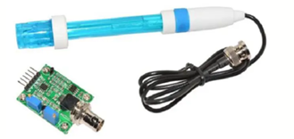

Fuente: Dcervantes,(2017)

**Sensor de Temperatura (DHT22)**

El DHT22 es un sensor digital que mide temperatura y humedad ambiental, ideal para sistemas agrícolas automatizados. Tiene un rango de temperatura entre -40 °C y 80 °C, con una precisión de ±0.5 °C, y puede operar con alimentación de 5 V. Su integración con plataformas IoT, como NodeMCU y ThingSpeak, permite monitorear las condiciones del ambiente en tiempo real y activar sistemas de riego solo cuando las variables lo requieran, mejorando la eficiencia del uso del agua y reduciendo la intervención manual (Laverde Mena & Laverde Mena, 2021).

***Figura 15.*** *Sensor DHT22*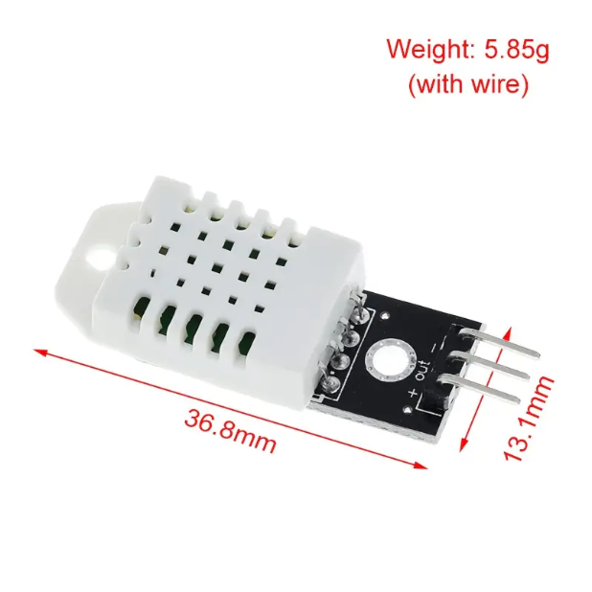

Fuente: Cortés, A. (2021, 19 de abril). *Proyecto 24 – Módulo sensor DHT22*.

**Bomba de Agua**

La bomba de agua empleada en el sistema automatizado de cultivo hidropónico es una motobomba de 12 V que opera con una presión máxima de 0.3 MPa. Tiene un caudal de 1.8 litros por minuto (equivalente a 108 litros por hora), lo que le permite trasladar la solución nutritiva desde un depósito hacia los tubos de cultivo a una altura de hasta 1.1 metros. Esta bomba se controla a través de un módulo de relé de 4 canales, lo que posibilita su activación programada durante ciclos de riego definidos. Gracias a su bajo consumo energético y eficiencia de flujo, resulta adecuada para sistemas pequeños o medianos de agricultura hidropónica, asegurando una circulación estable del agua sin interrupciones (Lara Hidalgo, 2023).

***Figura 16.****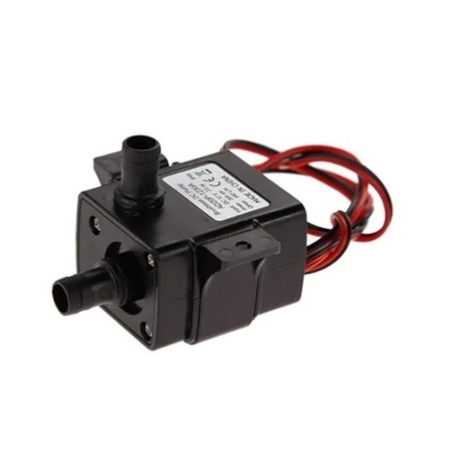Bomba de Agua*

Fuente: **BombasDrilling.cl.** (2021). *Bomba periférica LEO APM60 Innovation 3.0*

**Electroválvula de 12 V DC**

La electroválvula de 12 V DC, tipo normalmente cerrada (NC), se utiliza para automatizar el paso de agua en sistemas de riego y control. Funciona abriendo el flujo cuando recibe corriente eléctrica y cerrándolo cuando esta se interrumpe. Soporta presiones entre 0.02 y 0.8 MPa y temperaturas de 1 °C a 75 °C. Su tiempo de respuesta es rápido y está fabricada en plástico resistente, lo que la hace ideal para entornos agrícolas e industriales (Electronilab, s.f.).

***Figura 17.*** *Electroválvula de 12 V* 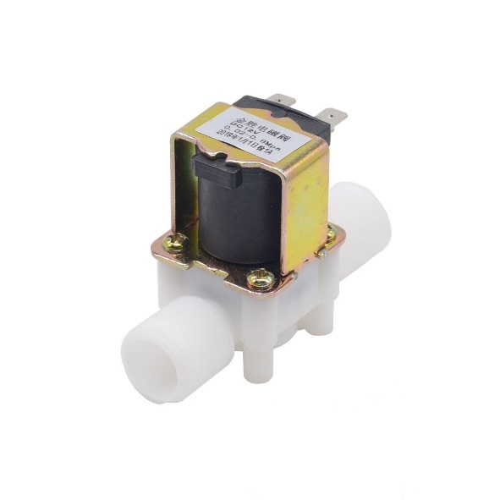

Fuente: **Me Corto Circuito.** (s. f.). *Electroválvula solenoide 1/2" 12 V*

**Microcontroladores**

En sistemas hidropónicos inteligentes, los microcontroladores cumplen un papelcentral al procesar datos recolectados por sensores y activar actuadores para mantener condiciones óptimas. El proyecto desarrollado por Gutiérrez León et al. (2019) propone una arquitectura basada en nodos modulares sensor, riego y maestro, donde cada uno integra microcontroladores encargados de tomar decisiones en función de parámetros como temperatura, humedad, iluminación y pH. Estos nodos forman una red mallada local gestionada por un nodo maestro, el cual recopila y envía los datos a un servidor mediante WiFi. El servidor, a su vez, procesa la información, toma decisiones automáticas y permite la interacción del usuario mediante una aplicación móvil. Gracias a su diseño escalable y flexible, el sistema puede adaptarse a huertos de autoconsumo o a cultivos más amplios sin necesidad de reconfiguración compleja.

**Tipos de microcontroladores**

**ESP32**

El ESP32 es un microcontrolador de alto rendimiento ideal para sistemas agrícolas inteligentes como la hidroponía. Integra conectividad WiFi y Bluetooth, lo que permite establecer redes inalámbricas eficientes para monitoreo y control remoto. Su capacidad de procesamiento y bajo consumo energético lo hacen adecuado para operar nodos sensores o nodos de riego. En el sistema propuesto por Gutiérrez León et al. (2019), el ESP32 permite recopilar datos de sensores ambientales y activar actuadores como válvulas o bombas, todo desde una red mallada gestionada por un nodo maestro. Su flexibilidad lo convierte en una opción accesible y escalable para proyectos de autoconsumo o producción semicomercial.

***Figura 18. 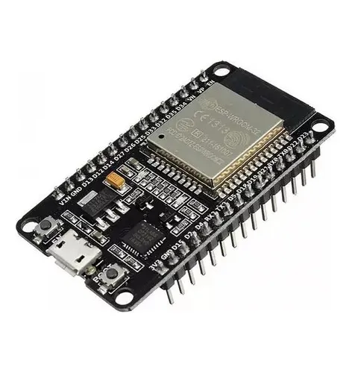****ESP32*

Fuente: **Electra Store.** (s. f.). *ESP32 Development Board (WIFI and Bluetooth) with CH340 USB Type‑C*

**Tabla 4.**

*Especificaciones técnicas del microcontrolador ESP32*

|  |  |
| --- | --- |
| **Memoria Flash** | **Hasta 4 MB** |
| **Conectividad inalámbrica** | **Módulo WiFi integrado y módulo Bluetooth** |
| **Memoria RAM** | **520 KB** |
| **Pines de entrada/salida** | **Varía según el modelo, generalmente más que Arduino UNO** |

**Arduino UNO**

Es una placa de prototipado electrónico de código abierto ampliamente utilizada por su facilidad de uso y bajo costo. Integra un microcontrolador ATmega328P, que permite leer sensores, activar actuadores y ejecutar programas sencillos para automatizar procesos. Esta placa cuenta con 14 pines digitales de entrada/salida y 6 entradas analógicas, lo que la hace adecuada para tareas básicas como el control de bombas, sensores de humedad, luces y válvulas en sistemas hidropónicos. Su entorno de desarrollo (IDE) es intuitivo, multiplataforma y permite cargar código mediante conexión USB. Además, su compatibilidad con bibliotecas y módulos externos la convierte en una opción accesible para quienes inician en el desarrollo de sistemas automatizados (Banzi & Shiloh, 2021)

***Figura 19.****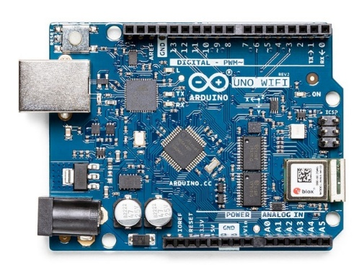 Arduino UNO*

Fuente: Arduino. (s. f.). *Software*

**Tabla 5.**

*Especificaciones técnicas del Arduino UNO*

|  |  |
| --- | --- |
| **Memoria Flash** | **Cuenta con 32 KB** |
| **Conectividad** | **No cuenta con WiFi ni Bluetooth** |
| **Memoria RAM** | **Cuenta con 2 KB** |
| **Pines GPIO** | **Cuenta con mayor cantidad de pines GPIO** |

**Aplicación de Visión Artificial para la Detección de Plagas**

La visión artificial, combinada con redes neuronales, permite automatizar procesos en cultivos hidropónicos, como el monitoreo del crecimiento de lechuga. Un sistema NFT implementado con cámara y algoritmos de clasificación logró reconocer fases de maduración con más del 93 % de precisión. Esta tecnología puede adaptarse al desarrollo de una app móvil para Android, entrenada específicamente para detectar plagas comunes en lechuga, como trips o pulgones, a partir de imágenes capturadas con la cámara del dispositivo (Rojas Urbano et al., 2025).

**Tipos de lenguaje**

**Flutter**

Flutter es un framework de desarrollo creado por Google que permite construir aplicaciones móviles híbridas con apariencia y rendimiento nativo para Android e iOS, utilizando el lenguaje de programación Dart. Se destaca por su rapidez de desarrollo, gracias a funciones como el "hot-reload", su alta personalización mediante widgets propios, y su capacidad de compilar directamente a código nativo. Esto facilita a los desarrolladores crear interfaces modernas, optimizadas y con una sola base de código para múltiples plataformas (Quisaguano Collaguazo et al., 2022).

**Figura 20.**Flutter

Fuente: **Flutter.** (s. f.). *Flutter – Build apps for any screen*

**Java**

Java es un lenguaje de programación orientado a objetos ampliamente utilizado en el desarrollo de aplicaciones móviles, especialmente en Android. Su estructura robusta y multiplataforma permite crear aplicaciones estables, con acceso a bibliotecas como OpenCV y TensorFlow para integrar visión artificial. Aunque ha sido desplazado parcialmente por Kotlin, sigue siendo una herramienta eficaz para implementar sistemas de detección de plagas desde dispositivos móviles, gracias a su compatibilidad con APIs de cámara, sensores y redes neuronales (Oracle, s.f.).

*****Figura 21.*** *Java*

Fuente: **Java.** (s. f.). *Java*

**Python**

Python es un lenguaje de programación de alto nivel, reconocido por su sintaxis clara y su enfoque en la simplicidad. Es ampliamente utilizado en inteligencia artificial y visión por computadora, gracias a bibliotecas como TensorFlow, Keras y OpenCV. Aunque no es nativo para Android, puede integrarse mediante herramientas como Kivy o Chaquopy, permitiendo el desarrollo de interfaces móviles que usen modelos entrenados para identificar plagas en cultivos. Por su potencia en el análisis de imágenes y facilidad para desarrollar prototipos, Python es ideal para la etapa de entrenamiento y prueba de sistemas de detección automatizada (Python Software Foundation, s.f.).

**Figura 22.** Python

Fuente: **Python Software Foundation.** (s. f.). *Welcome to Python.org*

# Metodología y Cronograma del Proyecto

## Metodología

Para llevar a cabo el presente proyecto, se empleará la metodología PDIOO, una estructura sistemática basada en el modelo planteado por Cisco Systems (2010), la cual contempla cinco etapas esenciales: planificación, diseño, implementación, operación y optimización. Este enfoque metodológico es particularmente pertinente para proyectos en el ámbito de la ingeniería tecnológica, ya que facilita una organización progresiva de las actividades, permitiendo un control riguroso, la mejora continua y la obtención de resultados sostenibles a lo largo del tiempo.

Cada una de las fases impulsará el desarrollo gradual del sistema, desde su concepción hasta su funcionamiento y posterior perfeccionamiento. Esto garantizará una comprensión integral del proceso, sin dejar de atender los aspectos específicos que demanden especial atención en cada etapa. En particular, para la etapa de implementación, se empleará una **base de datos propia compuesta por imágenes reales de hojas de lechuga afectadas y no afectadas por la mosca blanca**, recolectadas en condiciones reales de cultivo. Estas imágenes serán **etiquetadas manualmente mediante la plataforma Roboflow**, lo que permitirá una anotación precisa y adaptada a los requerimientos del modelo de visión artificial. Esta estrategia garantizará mayor fidelidad en el entrenamiento del sistema, reduciendo sesgos y optimizando la capacidad de detección en contextos reales.

### Planificación

En esta fase se realizará una revisión exhaustiva del estado del arte relacionado con las tecnologías aplicadas al monitoreo de cultivos hidropónicos, poniendo especial atención en el uso de técnicas de visión artificial e inteligencia artificial para la detección de plagas. Se definirán los objetivos del proyecto, se caracterizará el problema central, se establecerán los requerimientos funcionales y técnicos del sistema, y se identificarán los recursos necesarios para su implementación. Asimismo, se elaborará un plan de trabajo que incluirá las actividades a desarrollar junto con una estimación temporal para cada una.

### Diseño

En esta etapa se llevará a cabo el diseño de la arquitectura del sistema inteligente, contemplando tanto el componente de hardware que incluirá sensores, cámara y microcontrolador como el de software, enfocado en el desarrollo de algoritmos de procesamiento de imágenes y redes neuronales. Se seleccionarán los modelos de inteligencia artificial más apropiados para la clasificación de plagas, se definirán los esquemas de comunicación entre los distintos módulos del sistema, y se establecerán los criterios funcionales que orientarán el diseño de la interfaz de usuario. Para este propósito, se utilizarán herramientas como Python, en el desarrollo de la inteligencia artificial, y Arduino IDE para la programación de los dispositivos físicos.

### Implementación

Durante esta fase se realizará el ensamblaje de los componentes electrónicos y la integración del software previamente desarrollado. Los modelos de detección de plagas serán entrenados utilizando imágenes reales obtenidas del cultivo de lechuga, y se llevará a cabo una validación funcional del sistema mediante pruebas preliminares. Asimismo, se desarrollará una interfaz gráfica capaz de generar alertas cuando se detecte la presencia de plagas específicas, con el fin de facilitar la interacción y toma de decisiones por parte del usuario.

### Operación

Una vez finalizado el montaje del sistema, se procederá a verificar su desempeño en condiciones de operación reales o simuladas. Esta evaluación incluirá el análisis de la precisión en la identificación de plagas, el tiempo de respuesta del sistema y su fiabilidad general. El monitoreo se llevará a cabo en tiempo real, permitiendo un seguimiento continuo tanto de las variables ambientales como del comportamiento del modelo ante la incorporación de nuevas imágenes.

### Optimización

Finalmente, con base en los resultados obtenidos durante las pruebas, se realizarán ajustes en los parámetros del sistema, tanto en el componente de hardware como en el de software. Estas modificaciones incluirán la mejora del rendimiento del algoritmo de detección, la calibración de los umbrales de activación y la optimización del consumo energético. El propósito de estas acciones será incrementar la precisión, la adaptabilidad y la eficiencia del sistema en la detección automatizada de plagas dentro del entorno hidropónico.

**Cronograma del Proyecto**

El siguiente cronograma detalla las actividades planificadas para el desarrollo del sistema inteligente de detección de plagas en cultivos hidropónicos, siguiendo la metodología PDIOO. Las actividades están organizadas por fases y distribuidas a lo largo de 32 semanas.

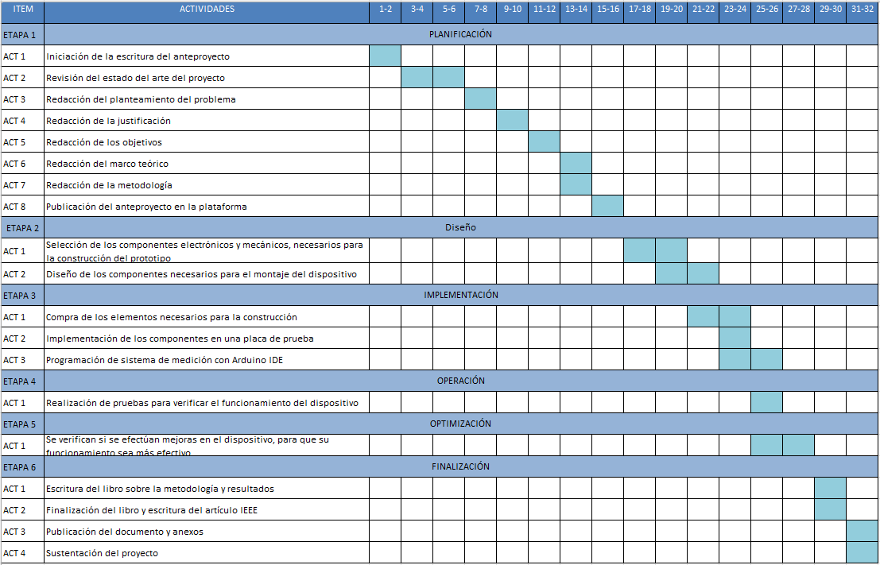

*Tabla 6. Cronograma del Proyecto.*

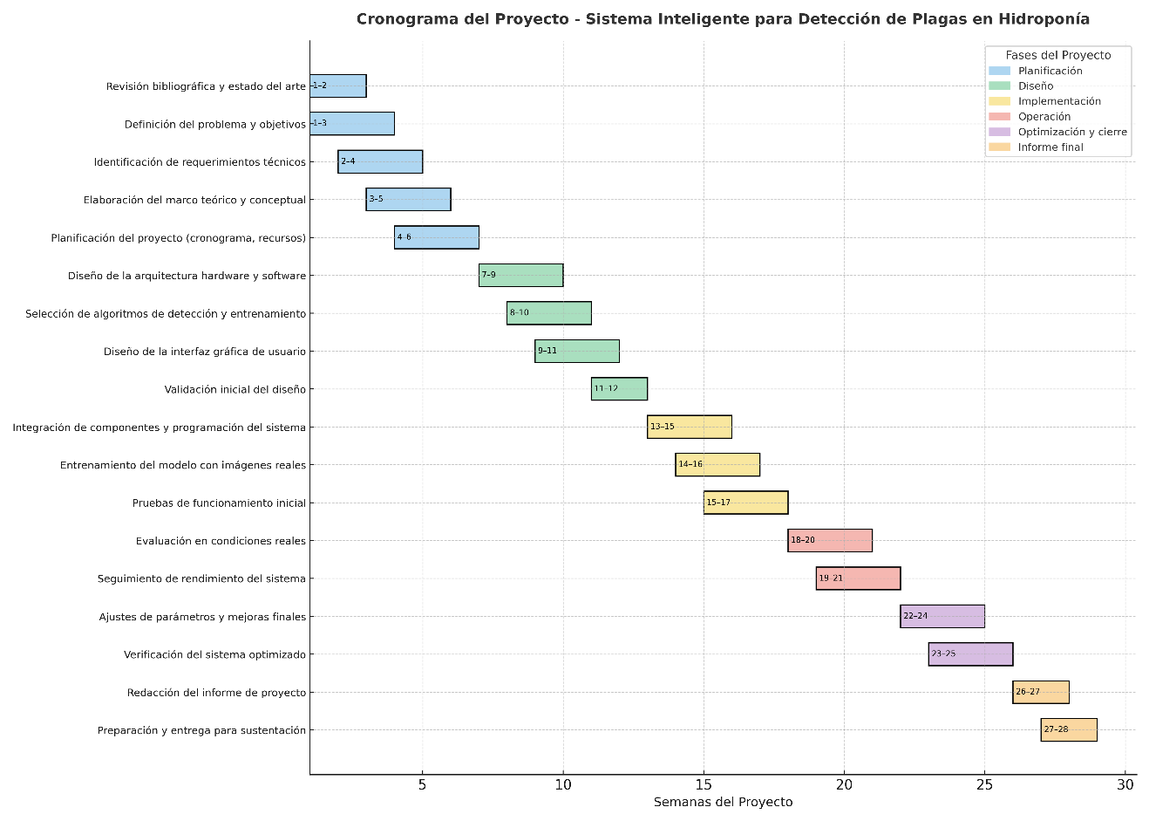***Diagrama de Cronograma (Gantt)***

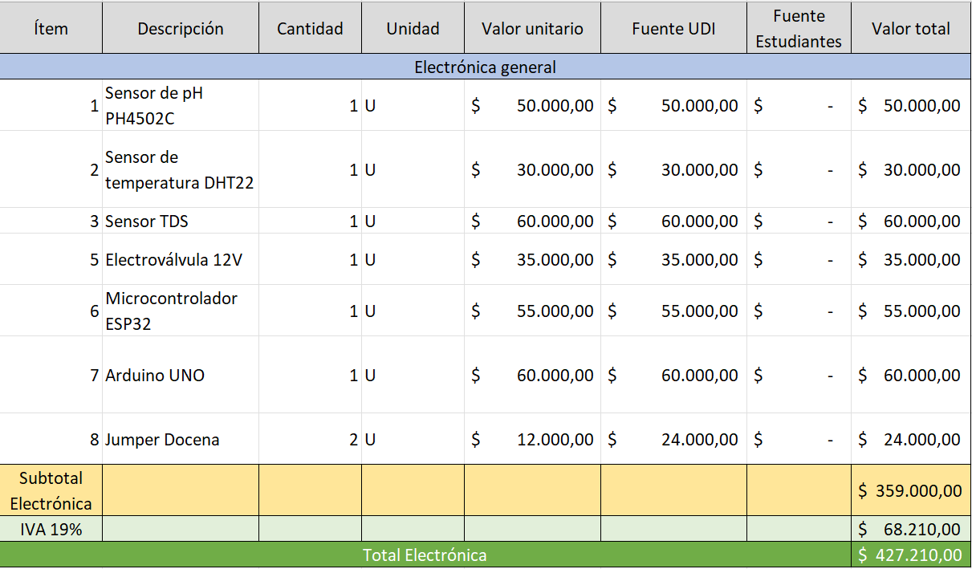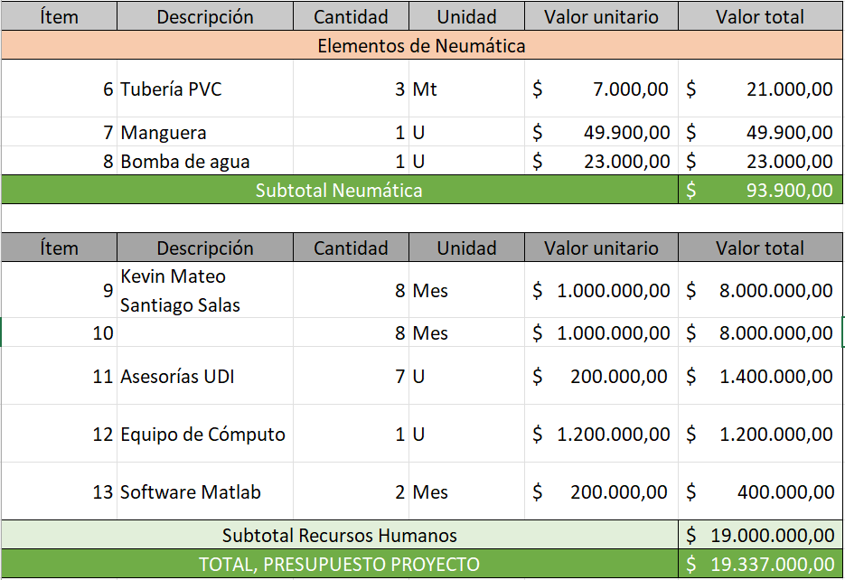

***Tabla 7****. Cronograma tipo Gantt con distribución por fases PDIOO.*

# Referencias Bibliográficas

Ferrer Martí, T. (2021). Estrategias biológicas para el manejo de plagas y enfermedades en el cultivo de lechuga (Lactuca sativa) en sistemas hidropónicos [Trabajo de grado, Universidad de Ciencias Aplicadas y Ambientales]. Repositorio UDCA. <https://repository.udca.edu.co/entities/publication/7106a4d8-9bd8-4154-b574-513e5eb8d8c6>

Pérez-Olvera, A., Rodríguez-Pérez, D. G., & Quiroz-Gutiérrez, V. (2021). Perspectivas del manejo integrado de plagas en la agricultura urbana CDMX e impacto de la emergencia sanitaria SARS-CoV-2. *Polibotánica*, (52), 183–197. <https://www.scielo.org.mx/scielo.php?pid=S0185-33092021000400017&script=sci_arttext>

Martínez, J. D., & Ramírez, P. A. (2023). Técnicas de procesamiento digital de imágenes para detección de plagas y enfermedades en cultivos. *Ingeniería y Competitividad*, 25(1), 1–15. <https://revistaingenieria.univalle.edu.co/index.php/ingenieria_y_competitividad/article/view/10973/15065>

Universidad de Murcia. (2023). *Defensa Agrícola: el poder de la Inteligencia Artificial contra las plagas*. Fundación Séneca. <https://fseneca.es/secyt23/actividad/defensa-agricola-el-poder-de-la-inteligencia-artificial-contra-las-plagas/>

Javaid, M., Haleem, A., Khan, I. H., & Suman, R. (2023). Understanding the potential applications of Artificial Intelligence in Agriculture Sector. Advanced Agrochem, 2, 15–30. <https://doi.org/10.1016/j.aac.2022.10.001>

Subeesh, A., & Mehta, C. R. (2021). *Automation and digitization of agriculture using artificial intelligence and internet of things*. Artificial Intelligence in Agriculture, 5, 278–291. <https://doi.org/10.1016/j.aiia.2021.11.004>

Mateus Contreras, D., Montenegro Gutiérrez, C. C., Romero Moreno, L. M., & Méndez Pallares, B. (2021). *Automatización de un cultivo hidropónico*. Revista Colombiana de Tecnologías de Avanzada, 2(38), 54–65. Universidad Piloto de Colombia.

Coyago Calle, C. R. (2023). *Automatización de un invernadero semi hidropónico* [Proyecto de titulación, Universidad Católica de Cuenca].

Catota-Ocapana, P., Minaya-Andino, C., Astudillo, P., & Pichoasamin, D. (2025). *Smart control models used for nutrient management in hydroponic crops: A systematic review*. IEEE Access, 13, 13070–13090. <https://doi.org/10.1109/ACCESS.2025.3526171>

Ouahrani, N. (2024). *La conception d’un système intelligent pour anticiper et prédire les maladies des plantes dans une serre aquaponie alimentée par un système photovoltaïque (PV)* [Tesis de maestría, Université Ibn Khaldoun de Tiaret].

**GOLUMUP.** (2025). *GOLUMUP: Bring You a Surprising and Safe Outdoor Life*. Recuperado el 9 de abril de 2025, de <https://www.golumup.net/>

**NIDO S.r.l.** (2025). *NIDO ONE V2: Sistema de gestión automatizada para cultivos hidropónicos*. Recuperado el 9 de abril de 2025, de <https://www.nidopro.com/es/prodotto/nido-one-v2/>

Ortiz Anguizaca, C. D. (2021). Cultivo hidropónico de cebollín, culantro, lechuga, albahaca y cebolla: una forma casera de producción. Revista Juventud y Ciencia Solidaria. <https://revistajuventudycienciasolidaria.org/index.php/rycs/article/view/66>

Rojas Chávez, A. F., & Vélez Intriago, J. A. (2021). Localizador de ganado basado en Internet de las Cosas (IoT) [Trabajo de titulación, Universidad Técnica de Manabí]. Repositorio UTM. <https://repositorio.utm.edu.ec/handle/123456789/3275>

Porras Pumalema, J. P. (2022). Implementación de un sistema de monitoreo y control automatizado de un cultivo hidropónico NFT (Nutrient Film Technique) [Trabajo de titulación, Escuela Superior Politécnica de Chimborazo]. DSpace ESPOCH. <https://dspace.espoch.edu.ec/handle/123456789/17136>

Núñez Carvajal, G. M. (2020). Producción de lechuga (Lactuca sativa L.) bajo distintas concentraciones de solución nutritiva en un sistema de raíz flotante y un sistema con sustrato inerte [Trabajo de titulación, Universidad Estatal Península de Santa Elena]. Repositorio UPSE. <https://repositorio.upse.edu.ec/handle/46000/5101>

García-Segura, D. R., Valdez-Aguilar, L. A., Ramírez-Rodríguez, H., Zermeño-González, A., & Cadena-Zapata, M. (2021). Producción de mini tubérculos de papa en aeroponía en comparación con suelo y polvo de coco. Terra Latinoamericana, 39, e902. <https://doi.org/10.28940/terra.v39i0.902>

Benzaquen Collantes, G., González Gómez, D., & Hernández Batista, L. (2024). Manejo integrado de gasterópodos en cultivos hortícolas en Cerro Punta, Chiriquí. *Revista Iberoamericana de Ciencias*, 11(1), 183–194. <https://doi.org/10.48204/reict.v4n1.5382>

Benzaquen Giraldo, J. A. (2023). *Sistema de monitoreo inteligente para detección de plagas en cultivos hidropónicos utilizando técnicas de visión artificial* Trabajo de grado, Universidad Nacional de Colombia]. <file:///C:/Users/kevin/Desktop/GiraldoTF.pdf>

Benmouna, B. (2024). *Procesamiento de imágenes hiperespectrales mediante redes neuronales convolucionales aplicado a la agricultura* [Tesis doctoral, Universidad de Murcia]. <file:///C:/Users/kevin/Desktop/Benmouna-Brahim_TD_sin_articulos_2024.pdf>

Chanchí-Golondrino, G. E., Ospina-Alarcón, M. A., & Saba, M. (2022). Sistema IoT para el monitoreo de variables climatológicas en cultivos de agricultura urbana. *Revista Científica*, 44(2), 257–271. <https://doi.org/10.14483/23448350.18470>

Fuentes Plaza, F. N. (2021). *Visión por computadora para el manejo de plagas y enfermedades en cultivos de papa* [Tesis de magíster, Universidad de Concepción]

<file:///C:/Users/kevin/Desktop/Tesis%20Vision%20por%20computadora%20para%20el%20manejo%20de%20plagas%20y%20enfermedades%20.pdf>.

Gutiérrez León, E., Montiel Arguijo, J. E., Carreto Arellano, C., & Menchaca García, F. R. (2019). Propuesta de sistema de gestión inteligente basado en IoT para hidroponia. *Research in Computing Science*, 148, 219–233. <file:///C:/Users/kevin/Desktop/Propuesta%20de%20sistema%20de%20gestion%20inteligente%20basado%20en%20IoT%20para%20hidroponia.pdf>

Lara Hidalgo, B. C. (2023). *Implementación de un sistema de monitoreo de pH utilizando el sensor PH4502C y microcontrolador PSOC-5LP* [Trabajo de titulación, Universidad Politécnica Salesiana]. <file:///C:/Users/kevin/Desktop/LaraHidalgoBraianCamilo2023.pdf>

Laverde Mena, J. A., & Laverde Mena, C. G. (2021). Internet de las cosas aplicado en la agricultura ecuatoriana: Una propuesta para sistemas de riego. *Revista Dilemas Contemporáneos: Educación, Política y Valores*, 8(2), Artículo 31. <http://www.dilemascontemporaneoseducacionpoliticayvalores.com/>

León, R., Díaz, M., & Rodríguez, L. (2020). Gestión de un sistema de visión artificial para la detección de los daños causados por plagas en el cultivo de palto utilizando un drone. *Revista Ciencia y Tecnología*, 16(4), 135–141. <https://doi.org/10.17268/rev.cyt.2020.04.14>

Oviedo-Lopera, J. C., Oviedo-Carrascal, A. I., Carmona-Rodríguez, C. S., Vélez-Saldarriaga, G. L., & Reina-Alzate, J. (2020). Diseño de un sistema acuapónico monitoreado mediante internet de las cosas e inteligencia artificial. *Revista Espacios*, 41(47), 56–72. <https://www.revistaespacios.com/a20v41n47/20414705.html>

Ramos Suárez López, Y. A. (2021). *Evaluación del control biológico de Spodoptera littoralis mediante el uso de baculovirus en sistemas agrícolas sostenibles* [Tesis de maestría, Universidad de Córdoba]. <file:///C:/Users/kevin/Desktop/2021000002296.pdf>

Santos, A. de O., Rocha, L. de O. S., Gobatto, R., Simão, T. N., & Almeida, V. O. M. de. (2024). *Hidroponia automatizada* [Proyecto técnico, MTEC Automação Industrial]. <file:///C:/Users/kevin/Desktop/mtecautomaçaoindustrial_2024_2_arthurdeoliveirasantos_hidroponiaautomatizada.pdf>

Universidad Nacional de Colombia. (s.f.). *Manejo de plagas en tomate bajo invernadero (J11-8683)* [Folleto técnico]. <file:///C:/Users/kevin/Desktop/J11-8683.pdf>

Valencia-Garaicochea, G. A., Rivera-Ruiz, D. R., & Rojas-Molina, Y. S. (2025). Sistema de monitoreo asistido por inteligencia artificial para el seguimiento de cultivos en sistemas aeropónicos. *Memorias del Congreso Internacional de Mechatrónica CIMCIA*, 10, 69–73. <file:///C:/Users/kevin/Desktop/10-69-73.pdf>